Informe referente a aplicación web Analítica
- Nombre completo de los Integrantes: Diego Mesa Sanabria
- URL Aplicación desplegada como servicio (PaaS): https://dashboard-mortalidad-colombia-rozd.onrender.com/
- Dirección URL al repositorio del proyecto en GitHub:
https://github.com/dimesasanabria/dashboard-mortalidad-colombia

Readme:
Introducción del proyecto:
Esta aplicación tiene como objetivo técnico la creación de una aplicación web dinámica en Python que permita
hacer uso de las herramientas de Dash, también obteniendo conocimientos de cómo se debe estructurar
un proyecto web, las librerías que se utilizan para la creación de gráficos dinámicos como lo son Plotly, Panda,
y os para el cargue de archivos en app web.
También este proyecto nos permitió entender cómo es el manejo de repositorios de proyectos usando github,
donde se tiene información completa del versiona miento de código fuente, exposición pública de mí
proyecto con fácil acceso en integración con plataformas nube como los son render.com
Por último la integración entre github y la plataforma paas Render nos permitió desplegar de manera automática
la aplicación realizada previamente en phyton de manera local en un ambiente cloud, como un servicio web de Fácil acceso y poca configuración.

Objetivo:
La aplicación tiene como objetivo mostrar la capacidad de phyton en términos de aplicaciones web e
interpretación dinámica de datos, Python permite estructurar de manera sencilla aplicaciones web,
publicándolas en un servidor local para ser cargadas desde un browser, permitiendo exponer de manera dinámica
y por medio de gráficos información referente a diferentes indices que ocurren en Colombia,
como los son las clases de muertes que pasan en Colombia, y están categorizadas como
homicidios, enfermedades, accidentes etc. también índices por departamentos y ciudades, toda esta información
es obtenida desde un data set representado por un archivo csv, también nos permite integrarnos con github
una popular plataforma para repositorio y versionamiento de códigos fuente. y finalmente la integración
con render para un despliegue automático en la nube
Estructura del proyecto:
Los archivos que tiene el proyecto son los siguientes:
app.py; es el punto de entrada de la aplicación web, sus funciones es inicializa la aplicación Dash,
Define el servidor para despliegue (server = app.server), Construye la interfaz gráfica, Organiza
los componentes visuales: mapa, gráficas, tablas, filtros.
Etl.py: extrae, transforma, y carga los datos desde el set de datos representado por un csv.
Utils.py : Contiene la lógica analítica y visual.
Dependencias del proyecto: Cuando Render despliega la app, instala automáticamente estas librerías.
Procfile: Indica cómo iniciar la app en producción.
Data/: Contiene los datos del proyecto, maneja el repositorio de datos estructurados y geográficos.
Assets/: Maneja los archivos estáticos de la parte web.
Requisitos:
Si la aplicación va hacer ejecutada en render no requiere ninguna instalación previa pues render ofrece
la configuración y dispone de la configuración en la la nube, para hacer ejecutar la aplicación desde
El ambiente local debe tener instalado PyCharm, con la instalación de Python y las librerías siguientes
Librerías que permiten ejecutar una aplicación web: os, pandas, json, Plotly y Dash.
Instalación:
El repositorio se puede clonar desde la consola de pycharm,
con el siguiente comando git clone https://github.com/dimesasanabria/dashboard-mortalidad-colombia.git
Abrir la consola de pycharm y ejecutar el siguiente comando:
- pip install openpyxl pandas dash plotly
Esto permitirá instalar las librerías necesarias para la compilación del código y el despliegue de la aplicación en un entorno web.
Posterior a que el código esté compilado, ingrese a la línea de comandos para ejecutar la siguiente línea:
- python app.py
La línea de comando debe finalizar con las siguientes líneas de consola:
Dash is running on http://127.0.0.1:8050/
Hacer clic en el link que redirecciona a la app. http://127.0.0.1:8050/
Visualización de resultados:

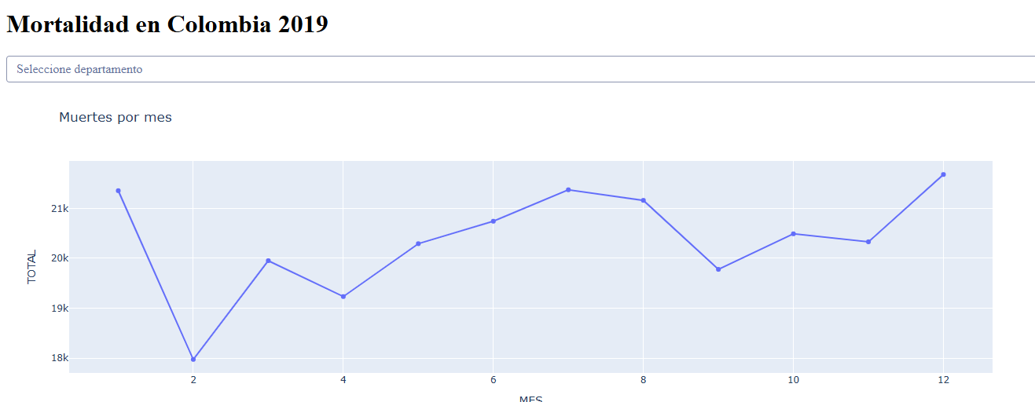
Muestra la gráfica de muertes con los picos más altos y bajos, permitiendo visualizar el comportamiento de muertes por año por cada departamento.
Gráfica de muertes por departamento, por cada mes.
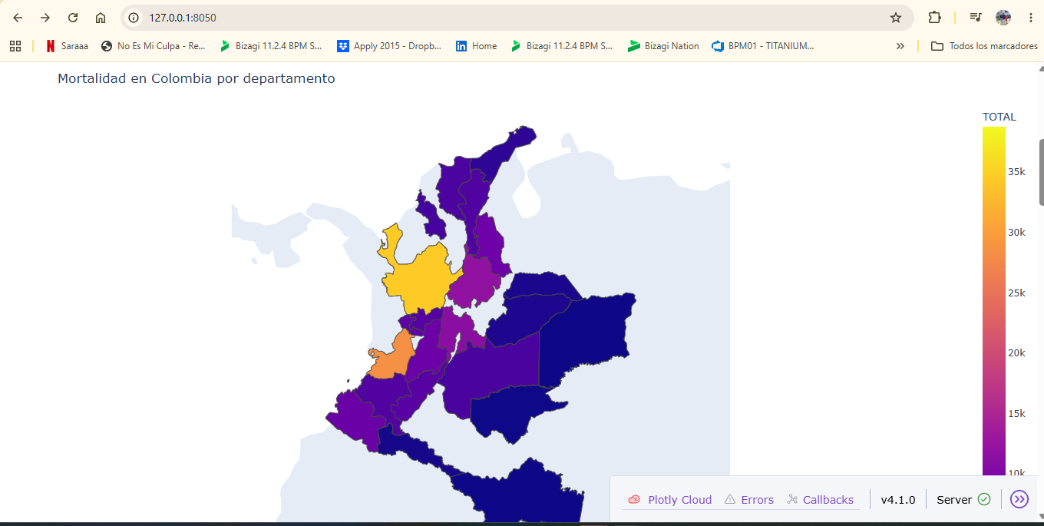
Muestra una categorización a nivel de departamentos con mayores muertes, clasificada por colores, mostrando una vista geográfica que permite una ubicación a nivel nacional donde se encuentran las mayores muertes en Colombia.
Top de ciudades más violentas:
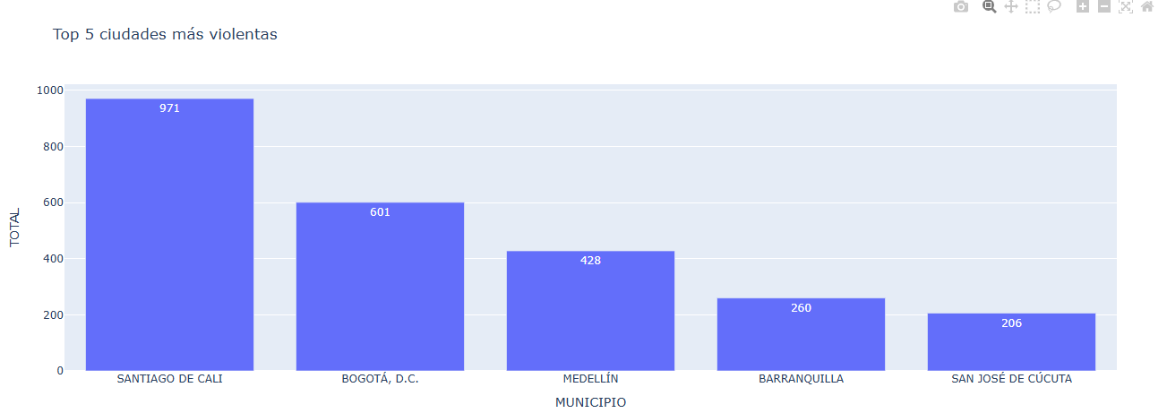
Desplegar un bar-chart que permite visualizar las ciudades con mayor número de índices violentos en Colombia..

Muertes por sexo en cada departamento
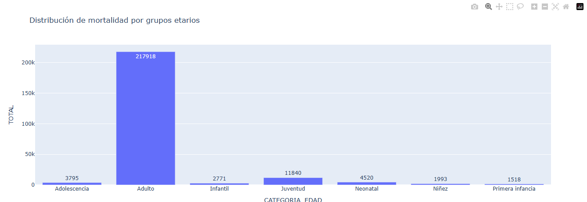
Representa un bar-chart con las muertes por sexo en cada departamento, con la misma implementación que la gráfica de ciudades más violentas.

Distribución mortalidad por grupos etarios:
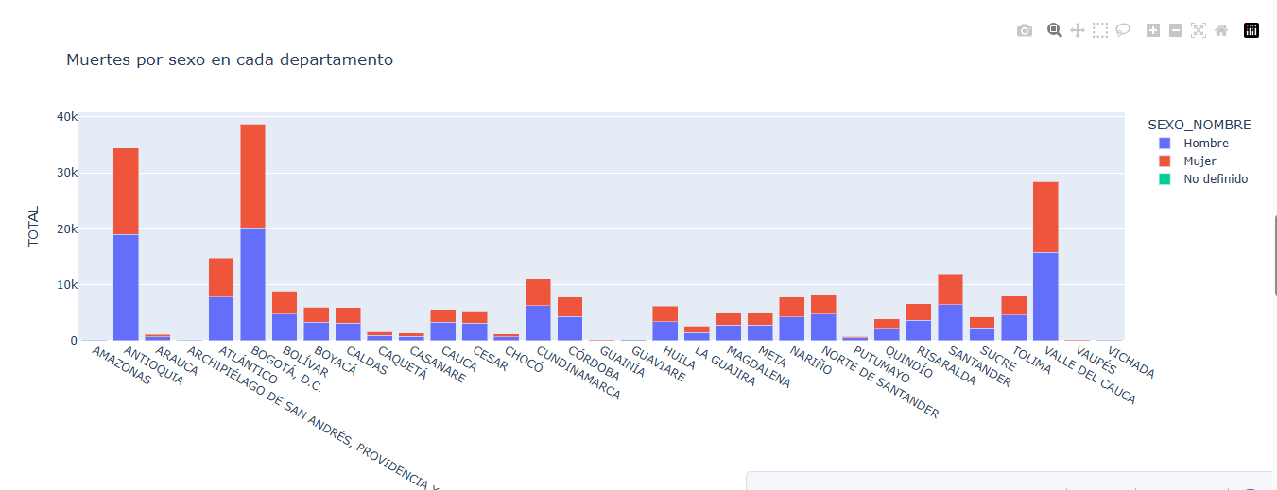

Descripción gráfica de la mortalidad por sexo identificando altos índices, calificando por colores dentro de las misma bar-chart.

Top 10 causas de muerte
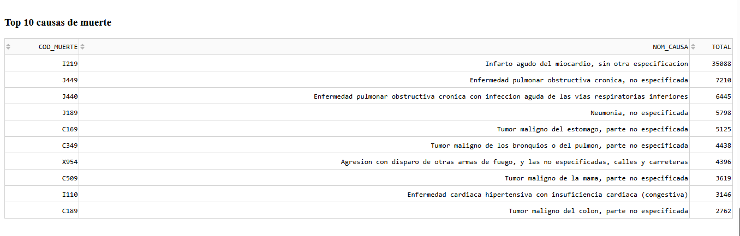
Esta tabla es generada desde utils.py que nos permite categorizar de mayor a menor el top de las 10 causas de muerte en Colombia, tipificando código de muerte, número de causa y total.

Ciudades con menor índice de mortalidad
